REGIONE MARCHE
GIUNTA REGIONALE

DELIBERAZIONE DELLA GIUNTA REGIONALE

seduta del

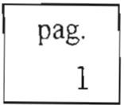12/11/2018

delibera

ADUNANZA N. 2

LEGISLATURA N. X _
1473

PR/VP/STT Oggetto: O NC

Prot. Segr.
1574
Regolamento regionale di competenza della Giunta regionale concernente: "Misure di prevenzione e protezione dai rischi di caduta dall'alto, in attuazione della legge regionale 22 aprile 2014, n. 7
(Norme sulle misure di prevenzione e protezione dai
rischi di caduta dall'alto da predisporre negli edifici per l'esecuzione dei lavori di manutenzione sulle coperture in condizioni di sicurezza)"

Lunedì 12 novembre 2018, nella sede della Regione Marche, ad Ancona, in via Gentile da Fabriano, si è riunita la Giunta regionale, regolarmente convocata.

Sono presenti:
- LUCA CERISCIOLI
- ANNA CASINI
- MANUELA BORA
- LORETTA BRAVI
- MORENO PIERONI
- ANGELO SCIAPICHETTI E' assente:

- FABRIZIO CESETTI

Presidente Vicepresidente Assessore Assessore Assessore Assessore

Assessore

Constatato il numero legale per la validità dell'adunanza, assume la Presidenza il Presidente della Giunta regionale, Luca Ceriscioli. Assiste alla seduta, in assenza del Segretario e del Vicesegretario della Giunta regionale, la sostituta, Nadia Giuliani.
Riferisce in qualità di relatore il Vicepresidente Anna Casini.
La deliberazione in oggetto è approvata all'unanimità dei presenti.

NOTE DELLA SEGRETERIA DELLA GIUNTA y

Inviata per gli adempimenti di competenza

alla struttura organizzativa:-------- alla P.O. di spesa:----------- al Presidente del Consiglio regionale
alla redazione del Bollettino ufficiale

li _

L'INCARICATO

Proposta o richiesta di parere trasmessa al Presidente del Consiglio regionale il---------- prot. n. _

L'fNCARICATO

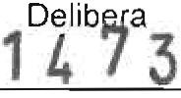DELIBERAZIONE DELLA GIUNTA REGIONALE

OGGETTO: Regolamento regionale di competenza della Giunta regionale concernente: "Misure di prevenzione e protezione dai rischi di caduta dall'alto, in attuazione della legge regionale 22 aprile 2014, n. 7 (Norme sulle misure di prevenzione e protezione dai rischi di caduta dall'alto da predisporre negli edifici per l'esecuzione dei lavori di manutenzione sulle coperture in condizioni di sicurezza)".

LA GIUNTA REGIONALE

VISTA l'allegata proposta di regolamento regionale di competenza della Giunta regionale concernente: "Misure di prevenzione e protezione dai rischi di caduta dall'alto, in attuazione della legge regionale 22 aprile 2014, n. 7 (Norme sulle misure di prevenzione e protezione dai rischi di caduta dall'alto da predisporre negli edifici per l'esecuzione dei lavori di manutenzione sulle coperture in condizioni di sicurezza)", e il documento istruttorio, riportato in calce alla presente deliberazione, predisposti dalla PF Produzione legislativa;

RITENUTO, per i motivi riportati nel predetto documento istruttorio e che vengono condivisi, di deliberare in merito;

VISTO il parere favorevole di cui all'articolo 16 bis della legge regionale 15 ottobre 2001, n.
20, sotto il profilo della legittimità e della regolarità tecnica del dirigente della PF Tutela del territorio di Macerata e l'attestazione dello stesso che dalla presente deliberazione non deriva né può derivare alcun impegno di spesa a carico della Regione;

VISTA la proposta del dirigente del Servizio Tutela, gestione e assetto del territorio; VISTO l'articolo 28 dello Statuto della Regione;
con la votazione, resa in forma palese, riportata a pagina 1

DELIBERA

di approvare il regolamento regionale di competenza della Giunta regionale concernente: "Misure
di prevenzione e protezione dai rischi di caduta dall'alto, in attuazione della legge regionale 22 V
aprile 2014, n. 7 (Norme sulle misure di prevenzione e protezione dai rischi di caduta dall'alto da I
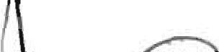predisporre negli edifici per l'esecuzione dei lavori di manutenzione sulle coperture in condizioni di sicurezza)", così come riportato nell'allegato A, parte integrante del resente atto.
rl� .

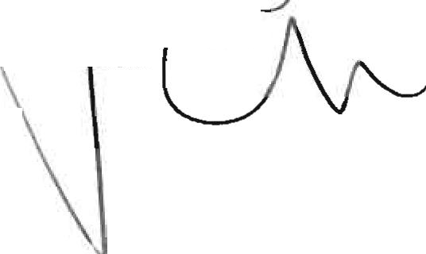Segret(��;ta regionale Il Preside ,I del! iun a regionale
I��; ( cà . eri cioli)

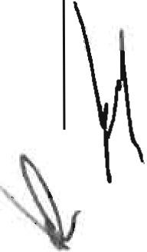
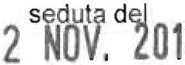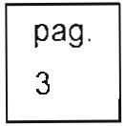

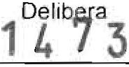DELIBERAZIONE DELLA GIUNTA REGIONALE

DOCUMENTO ISTRUTTORIO

La PF Produzione legislativa ha predisposto, d'intesa con il Servizio Tutela, gestione e assetto del territorio, l'allegata proposta di regolamento regionale di competenza della Giunta regionale, in attuazione della legge regionale 22 aprile 2014, n. 7 (Norme sulle misure di prevenzione e protezione dai rischi di caduta dall'alto da predisporre negli edifici per l'esecuzione dei lavori di manutenzione sulle coperture in condizioni di sicurezza).

Come previsto dall'articolo 6 della l.r. 7/2014, modificato dalla legge regionale 31 luglio 2018, n. 30 (Modifiche alla legge regionale 22 aprile 2014, n. 7 "Norme sulle misure di prevenzione e protezione dai rischi di caduta dall'alto da predisporre negli edifici per l'esecuzione dei lavori di manutenzione sulle coperture in condizioni di sicurezza"), il regolamento detta le disposizioni necessarie all'attuazione della legge regionale e in particolare individua le prescrizioni tecniche da adottare in relazione alle misure di prevenzione e protezione e specifica la documentazione di cui all'articolo 4, comma 1, lettere a) e b), della legge medesima, nonché le modalità di presentazione della stessa.

A seguito delle modifiche alla l.r. 7/2014 apportate dalla legge regionale 31 luglio 2018, n. 30, il regolamento non si limitata a disciplinare l'elaborato tecnico previsto dall'articolo 4, ma detta anche altre disposizioni necessarie all'attuazione della legge stessa.

Lo schema di regolamento, nella riunione del 6 settembre 2018, è stato sottoposto alla consultazione delle categorie professionali interessate e di altri portatori di interesse. Alla riunione sono stati invitati: la Direzione regionale Marche dell'lnail, gli ordini degli ingegneri e degli architetti (federazioni regionali e ordini provinciali), i collegi dei geometri e geometri laureati, i collegi dei periti industriali, il Corpo nazionale dei Vigili del fuoco, l'ASL, Dipartimento di prevenzione, la Soprintendenza Belle Arti e Paesaggio delle Marche, l'ARPAM, Confindustria Marche, Confartigianato Imprese Marche, ANCE, OBR Marche, Comitato paritetico territoriale per la prevenzione infortuni, CNA, l'Ispettorato territoriale del lavoro. La comunicazione è stata inviata anche all'ANCI Marche.

L'articolo 1 enuncia l'oggetto del regolamento ovvero individuare le prescrizioni tecniche da adottare in relazione alle misure di prevenzione e protezione, specificare la documentazione che costituisce l'elaborato tecnico e fissarne le modalità di presentazione.
L'articolo 2 contiene le definizioni.
L'articolo 3 disciplina la documentazione da presentare che consiste nell'elaborato tecnico della copertura, specificandone il contenuto e demandando la predisposizione della relativa modulistica a un decreto del dirigente della struttura organizzativa regionale competente.
I
L'articolo 4 contiene le disposizioni per la realizzazione dei sistemi di protezione, precisando,
in particolare, che nella realizzazione degli stessi si applicano le norme tecniche di riferimento europee e statali e stabilendo che nella scelta delle misure più appropriate di protezione dalla caduta dall'alto va data priorità alle misure di protezione collettiva rispetto a quelle di protezione individuale.
Gli articoli 5, 6, 7 e 8 descrivono i sistemi di accesso alle coperture dei fabbricati, i sistemi di
protezione per il transito, di protezione dei bordi e di protezione individuale e ne disciplinano le caratteristiche e i requisiti.

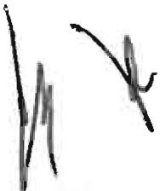
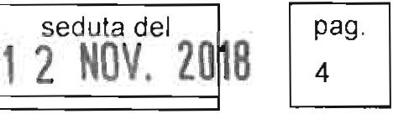

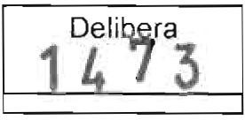DELIBERAZIONE DELLA GIUNTA REGIONALE

Infine, l'articolo 9 prevede l'obbligo di informazione, formazione e addestramento per tutti i lavoratori, subordinati e autonomi, addetti alle operazioni di installazione e di utilizzo dei sistemi di prevenzione e protezione dai rischi.

Sulla bozza di regolamento si è tenuta, in data 13 settembre 2018, la conferenza dei servizi prevista dall'articolo 20 del regolamento interno della Giunta regionale. Il verbale della conferenza è trasmesso unitamente alla proposta, senza farne parte integrante, ai sensi del comma 3 del medesimo articolo 20.

Sul testo si sono espressi il Consiglio delle Autonomie locali (CAL) in data 28 settembre 2018 con parere favorevole n. 49/2018 e la Commissione consiliare competente in data 29 ottobre 2018 con il parere n. 122 anch'esso favorevole ma condizionato a specifiche modifiche agli articoli 3, 4,
5,6, 7 e 8 che sono state tutte integralmente recepite.

La sottoscritta, in relazione al presente provvedimento, dichiara, ai sensi dell'articolo 47 del D.P.R. 445/2000, di non trovarsi in situazioni anche potenziali di conflitto di interesse ai sensi dell'articolo 6 bis della L. 241/1990 e degli articoli 6 e 7 del DPR 62/2013 e della DGR 64/2014.

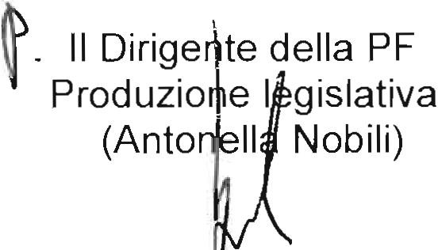

y

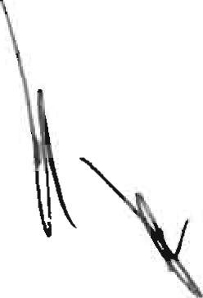

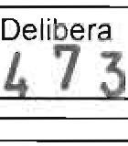DELIBERAZIONE DELLA GIUNTA REGIONALE 1

PARERE DEL DIRIGENTE DELLA PF TUTELA DEL TERRITORIO DI MACERATA

Il sottoscritto, considerata la motivazione espressa nell'atto, esprime parere favorevole sotto il profilo della legittimità e della regolarità tecnica della presente deliberazione e dichiara, ai sensi dell'articolo 47 del D.P.R. 445/2000, che in relazione al presente atto non si trova in situazioni anche potenziali di conflitto di interesse ai sensi dell'articolo 6 bis della L. 241 /1990 e degli articoli
6 e 7 del DPR 62/2013 e della DGR 64/2014. Attesta inoltre che dalla presente deliberazione non deriva, né può derivare, alcun impegno di spesa a carico della Regione.

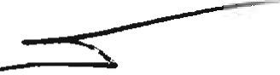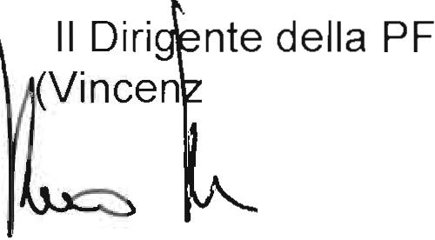o Marzialetti)

PROPOSTA DEL DIRIGENTE DEL SERVIZIO TUTELA, GESTIONE E ASSETTO DEL TERRITORIO

Il sottoscritto, considerata la motivazione espressa nell'atto, propone l'adozione alla Giunta regionale della presente deliberazione, in relazione alla quale dichiara, ai sensi dell'articolo 47 del D.P.R. 445/2000, di non trovarsi in situazioni anche potenziali di conflitto di interesse ai sensi dell'articolo 6 bis della L. 241/1990 e degli articoli 6 e 7 del DPR 62/2013 e della DGR 64/2014.

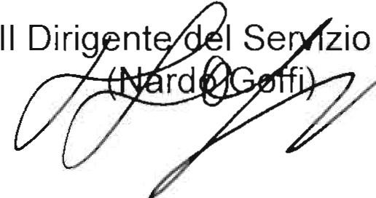

La presente deliberazione si compone di n. I?
-
allegati, che formano parte integrante della stessa.

pagine, di cui n. _/f

l Segretario della Giunta
I

�ir�

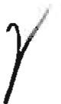pagine di
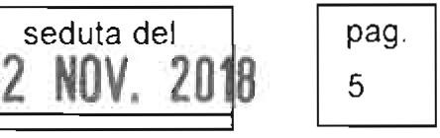

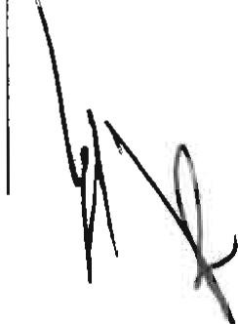
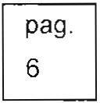

DELIBERAZIONE DELLA GIUNTA REGIONALE

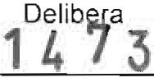Allegato A

Regolamento regionale di competenza della Giunta regionale concernente: "Misure di prevenzione e protezione dai rischi di caduta dall'alto, in attuazione della legge regionale 22 aprile 2014, n. 7 (Norme sulle misure di prevenzione e protezione dai rischi di caduta dall'alto da predisporre negli edifici per l'esecuzione dei lavori di manutenzione sulle coperture in condizioni di sicurezza)".

Art. 1
(Oggetto)

1. Questo regolamento detta le disposizioni necessarie all'attuazione della legge regionale
22 aprile 2014, n. 7 (Norme sulle misure di prevenzione e protezione dai rischi di caduta dall'alto da predisporre negli edifici per l'esecuzione dei lavori di manutenzione sulle coperture in condizioni di sicurezza), nei casi previsti all'articolo 2 della legge regionale medesima e in particolare:
a) individua le prescrizioni tecniche da adottare in relazione alle misure di prevenzione e
protezione indicate all'articolo 4, comma 1, lettera a), della l.r. 7/2014;
b) specifica la documentazione di cui all'articolo 4, comma 1, lettera b), della l.r. 7/2014, nonché le modalità di presentazione della medesima.

2. Le disposizioni di cui alla l.r. 7/2014 e di questo regolamento non sostituiscono gli obblighi disposti dal decreto legislativo 9 aprile 2008, n. 81 (Attuazione dell'articolo 1 della legge 3 agosto 2007, n. 123, in materia di tutela della salute e della sicurezza nei luoghi di lavoro), a carico delle imprese affidatarie ed esecutrici nonché dei lavoratori autonomi, di cui all'articolo 89, comma
1, lettera d), del medesimo decreto, relativi all'adozione delle idonee misure preventive e protettive nello svolgimento di lavori sulle coperture dei fabbricati.

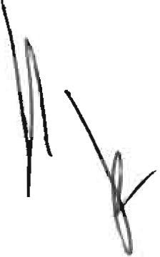
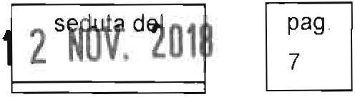

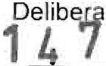DELIBERAZIONE DELLA GIUNTA REGIONALE

Art. 2
(Definizioni)

1. Ai fini di questo regolamento si intende per:
a) accesso permanente alla copertura: il punto di accesso alla copertura, comprensivo del percorso interno o esterno al fabbricato, in grado di consentire il trasferimento in sicurezza di un operatore e di eventuale materiale e utensili di lavoro;
b) transito sulla copertura: il percorso sicuro sulla copertura individuato in sede di progettazione;
e) elaborato tecnico della copertura: il documento di cui all'articolo 4, comma 1, lettera b),
della l.r. 7/2014;
d) sistema permanente di protezione collettiva dalla caduta dall'alto: il complesso delle opere fisse di sicurezza di protezione dalla caduta dall'alto, quali parapetti e passerelle permanenti;
e) sistema provvisorio di protezione collettiva dalla caduta dall'alto: il complesso delle opere provvisionali di sicurezza di protezione dalla caduta dall'alto, quali parapetti e passerelle provvisionali;
f) sistema permanente di protezione individuale contro la caduta dall'alto: l'insieme di
elementi fissati permanentemente sulla copertura atti ad assicurare una persona che indossa un'imbracatura del corpo e il collegamento al sistema stesso, in modo da prevenire o arrestare in condizioni di sicurezza la caduta dall'alto secondo quanto previsto dalle norme tecniche di riferimento;
g) sistema provvisorio di protezione individuale contro la caduta dall'alto: l'insieme di
elementi fissati provvisoriamente sulla copertura atti ad assicurare una persona che indossa un'imbracatura del corpo e il collegamento al sistema stesso, in modo da prevenire o arrestare in condizioni di sicurezza la caduta dall'alto secondo quanto previsto dalle norme tecniche di riferimento;
h) sistema di arresto della caduta: l'insieme di opere atte a impedire al lavoratore, che
indossa un dispositivo di protezione individuale, l'impatto su un piano stabile sottostante la copertura conforme alle norme tecniche di riferimento;
i) sistema di trattenuta della caduta: l'insieme di opere atte a impedire al lavoratore, che indossa un dispositivo di protezione individuale, di raggiungere le zone dove esiste il rischio di caduta dall'alto.

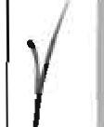

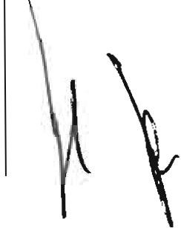
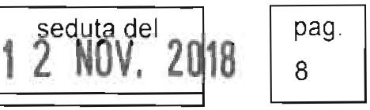

DELIBERAZIONE DELLA GIUNTA REGIONALE

Art. 3
(Documentazione da presentare)

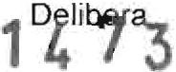1. L'elaborato tecnico della copertura di cui all'articolo 4 della l.r. 7/2014, redatto in fase di progettazione da un professionista abilitato, contiene i seguenti documenti:
a) relazione tecnica illustrativa di cui al comma 2 di questo articolo;
b) elaborati grafici della copertura di cui al comma 3 di questo articolo;
e) relazione di calcolo strutturale dei sistemi permanenti di accesso e di protezione collettiva o della sola protezione collettiva di cui al comma 4 di questo articolo;
d) relazione di calcolo strutturale dei fissaggi degli elementi del sistema permanente di protezione individuale dalla caduta dall'alto a parti strutturali della copertura di cui al comma 4 di questo articolo;
e) dichiarazione di conformità alle norme tecniche di riferimento del sistema permanente di protezione individuale dalla caduta dall'alto o dei sistemi di ancoraggio di cui al comma 5 di questo articolo;
f) dichiarazione di corretta installazione del sistema permanente di protezione individuale dalla caduta dall'alto di cui al comma 6 di questo articolo;
g) manuale d'uso, manutenzione e programma di manutenzione del sistema di protezione
permanente collettiva o individuale dalla caduta dall'alto.

2. La relazione tecnica illustrativa di cui al comma 1, lettera a), descrive le soluzioni progettuali adottate per la protezione contro la caduta dall'alto delle coperture, in particolare evidenziando in modo puntuale il rispetto delle misure preventive e protettive in conformità alle norme vigenti e considerando i seguenti aspetti:
a) accesso sicuro alla copertura;
b) transito sicuro sulla copertura;
e) protezione dei bordi e delle superfici fragili per sfondamento della copertura.

3. Gli elaborati grafici della copertura di cui al comma 1, lettera b), redatti in scala adeguata, indicano l'ubicazione e specificano le caratteristiche degli accessi e degli elementi protettivi per il transito e l'esecuzione dei lavori di copertura. Nel caso di installazione di un sistema di protezione permanente individuale contro la caduta dall'alto, gli elaborati grafici riportano in scala opportuna la configurazione geometrica e i dettagli del sistema, conformemente alle norme tecniche di riferimento.

4. Le relazioni di calcolo di cui al comma 1, lettere e) ed), sono redatte da un professionista abilitato competente per materia e sono comprensive della verifica statica o della dichiarazione di idoneità statica della struttura di supporto, conformemente alle norme tecniche di riferimento.

5. La dichiarazione di conformità alla normativa tecnica vigente del sistema di protezione
. permanente individuale dalla caduta dall'alto e dei sistemi di ancoraggio, di cui al comma 1, lettera e), è acquisita presso il produttore.

6. La dichiarazione di corretta installazione del sistema di protezione permanente individuale dalla caduta dall'alto, di cui al comma 1, lettera f), è redatta dall'installatore nel rispetto
�\

DELIBERAZIONE DELLA GIUNTA REGIONALE

I Delibera I
1473

delle norme di buona tecnica, delle indicazioni del fabbricante, del progetto della configurazione del sistema di ancoraggio e del progetto strutturale dei fissaggi alla struttura.

7. La redazione dell'elaborato tecnico della copertura costituisce attestazione di conformità del progetto alle disposizioni di cui alla l.r. 7/2014.

8. L'elaborato tecnico della copertura è conservato in cantiere per tutta la durata dei lavori di cui all'articolo 2, comma 1, della l.r. 7/2014 ed è messo a disposizione nei luoghi di lavoro di cui all'articolo 13 del d.lgs. 81/2008 degli organi di vigilanza, nonché di tutti i soggetti, quali utilizzatori, imprese esecutrici, lavoratori autonomi, che accedono alla copertura a qualsiasi titolo.

9. L'elaborato tecnico della copertura è aggiornato in occasione di interventi di manutenzione straordinaria sugli elementi che costituiscono il sistema di accesso e protezione contro le cadute dall'alto.

1 O. L'elaborato tecnico della copertura è redatto anche nei casi di varianti che prevedono i lavori di cui all'articolo 2, comma, 1 della l.r. 7/2014 non contemplati nel progetto iniziale.

11. La modulistica per la compilazione e la presentazione della documentazione progettuale per la prevenzione delle cadute e la realizzazione delle opere in sicurezza è predisposta con decreto del dirigente della struttura organizzativa regionale competente entro centoventi giorni dall'entrata in vigore di questo regolamento.

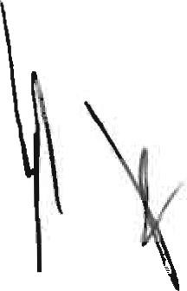
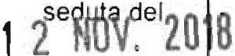 �
GIUNTA REGIONALE
�

DELIBERAZIONE DELLA GIUNTA REGIONALE 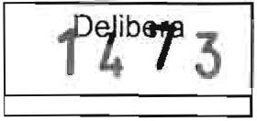

Art. 4
(Realizzazione dei sistemi di protezione)

1. Nella realizzazione dei sistemi di protezione si applicano le norme tecniche di riferimento europee e statali.

2. Le scelte progettuali devono essere orientate, quando possibile, alla realizzazione di coperture intrinsecamente sicure, senza dover ricorrere per l'accesso e il transito di persone su di esse alla predisposizione di particolari mezzi o misure di sicurezza provvisorie di protezione dalla caduta dall'alto e dal rischio di scivolamento.

3. Nella scelta delle misure più appropriate di protezione dalla caduta dall'alto va data priorità alle misure di protezione collettiva rispetto a quelle di protezione individuale, in base a quanto stabilito dal d.lgs. 81/2008.

4. Nel caso in cui non siano adottabili misure permanenti di protezione dalla caduta dall'alto, in particolare in presenza di dichiarati vincoli costruttivi derivanti da norme urbanistico-edilizie o di tutela del patrimonio storico e paesaggistico o di impedimenti tecnici che non consentono l'adozione di misure fisse di prevenzione e protezione, l'elaborato tecnico della copertura specifica le ragioni ostative all'adozione di tali misure e individua sistemi adeguati di protezione. In tal caso, devono essere progettate le misure provvisorie di protezione dalla caduta dall'alto, sostitutive di quelle permanenti, quali ad esempio parapetti provvisori da fissare all'occorrenza ad ancoraggi presenti permanentemente sulla copertura.

5. I sistemi di protezione permanente collettiva o individuale contro le cadute dall'alto devono essere sottoposti a regolare manutenzione periodica, secondo le norme di buona tecnica, del manuale d'uso e manutenzione e del programma di manutenzione, al fine di garantirne
l'efficienza e l'efficacia per tutta la durata del sistema di protezione.

y

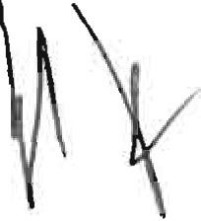
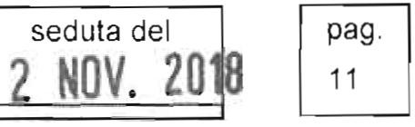
GIUNTA REGIONALE

DELIBERAZIONE DELLA GIUNTA REGIONALE 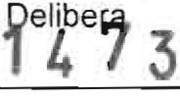

Art. 5
(Sistemi di accesso alle coperture dei fabbricati)

1. L'accesso alla copertura, lo spostamento e lo svolgimento di attività che espongano la persona al rischio di caduta richiedono la predisposizione all'interno o all'esterno dell'edificio, quando realizzabili, di opere fisse quali:
a) aperture di accesso;
b) percorsi verticali;
e) percorsi orizzontali.

2. I sistemi di accesso di cui al comma 1 devono essere conformi alle norme tecniche di riferimento europee e statali.

V

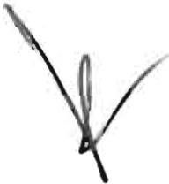

REGIONE MARCHE
GIUNTA REGIONALE

seduta del �
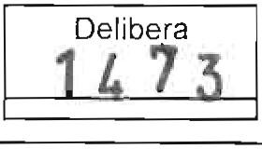NOV. 201 �

DELIBERAZIONE DELLA GIUNTA REGIONALE

Art. 6
(Sistemi di protezione per il transito)

1. Il transito sulle coperture, a partire dal punto di accesso, deve avvenire in condizioni di sicurezza.

2. Le passerelle, i camminamenti e le andatoie per il transito di persone e materiali sulle parti non portanti della copertura (ad es. coperture fragili, lucernari, cupolini, ecc.) e per passaggi sul vuoto, nonché le reti permanenti predisposte al di sotto delle parti non portanti della copertura stessa (ad es. lucernari, cupolini, ecc.) devono essere conformi alle norme tecniche di riferimento.

3. Sono ammessi piani di camminamento e scalini posapiede realizzati e installati conformemente alle norme tecniche di riferimento.

4. Qualora non sia possibile predisporre, in tutto o in parte, le misure di protezione collettiva di cui ai commi 2 e 3, è necessario predisporre strutture quali, ad esempio, elementi di appoggio delle passerelle, che consentono all'occorrenza la facile applicazione di apprestamenti di sicurezza provvisori.

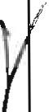

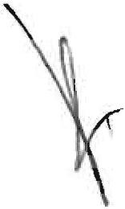
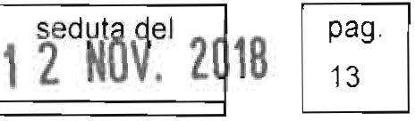

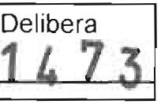DELIBERAZIONE DELLA GIUNTA REGIONALE

Art. 7
(Sistemi di protezione dei bordi)

1. Al fine di garantire un adeguato livello di sicurezza durante il lavoro sulla copertura devono essere previsti:
a) elementi permanenti di protezione;
b) elementi che favoriscono la posa in opera e l'utilizzo di elementi provvisori.

2. I parapetti permanenti di protezione dei bordi prospicienti il vuoto delle coperture e sul perimetro delle parti non portanti della copertura (ad es. lucernari, cupolini, ecc.) devono resistere ai carichi orizzontali di esercizio secondo quanto stabilito dalle norme tecniche per le costruzioni in funzione della destinazione d'uso dell'opera e avere caratteristiche geometriche e dei materiali conformi alle norme tecniche di riferimento.

3. Qualora non sia possibile predisporre, in tutto o in parte, misure di protezione collettiva (ad es. parapetti, ecc.), è necessario predisporre strutture, quali elementi di aggancio dei parapetti, che consentono all'occorrenza la facile applicazione di apprestamenti di sicurezza provvisori.

r

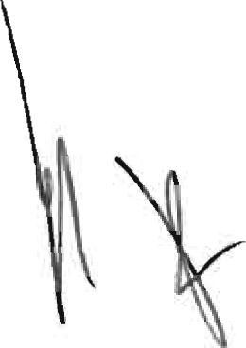
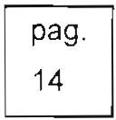

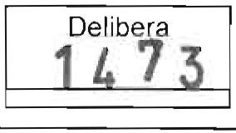DELIBERAZIONE DELLA GIUNTA REGIONALE

Art. 8
(Sistemi di protezione individuale)

1. Nei casi in cui non è ottenibile in tutto o in parte la dovuta protezione contro la caduta dall'alto mediante misure di protezione collettiva, si devono adottare misure permanenti di protezione individuale. In tal caso il professionista abilitato che redige l'elaborato tecnico della copertura deve indicare nella relazione tecnica i motivi che impediscono l'adozione di misure di protezione collettiva in luogo di quelle individuali.

2. Nella progettazione dei sistemi permanenti di protezione individuale dalla caduta dall'alto, si devono preferire, nei limiti del possibile, le soluzioni di sistemi di trattenuta della caduta in luogo di quelli con arresto della caduta.

3. Nella configurazione del sistema di protezione individuale contro la caduta dall'alto i dispositivi devono:
a) avere una dislocazione che consente di procedere in sicurezza su qualsiasi parte della copertura, a partire dal punto di accesso fino al punto più lontano;
b) essere chiaramente identificabili per forma o colore o con altro mezzo analogo;
e) essere utilizzabili in modo da consentire l'ancoraggio senza rischio di caduta;
d) possedere i requisiti previsti dalle norme tecniche di riferimento;
e) garantire nel tempo le necessarie caratteristiche di resistenza e solidità;
f) essere oggetto di periodiche verifiche e manutenzioni a cura del proprietario dell'immobile secondo le indicazioni del costruttore. Degli interventi eseguiti deve essere data apposita attestazione nel programma di manutenzione.

4. In caso di adozione di sistemi di protezione individuale dalla caduta dall'alto, in prossimità delle aperture di accesso alla copertura e in un punto ben visibile devono essere apposti cartelli su un supporto che consenta di mantenere inalterate nel tempo le caratteristiche di visibilità e leggibilità e riportanti almeno le seguenti indicazioni:
a) obbligo dell'uso di imbracature di sicurezza e di funi di trattenuta, identificazione e posizione dei dispositivi fissi ai quali ancorarsi e modalità di ancoraggio;
b) numero massimo dei lavoratori collegabili ai dispositivi d'ancoraggio;
e) necessità o divieto di utilizzare assorbitori di energia;
d) dispositivi di protezione individuale che devono essere utilizzati (dispositivi anticaduta }I compatibili con il sistema di ancoraggio, calzature con suola in gomma antiscivolo, elmetto di protezione, ecc.);
e) raccomandazioni del costruttore del sistema anticaduta (ad es. eventuali scadenze,
manutenzioni e loro periodicità, ecc.).

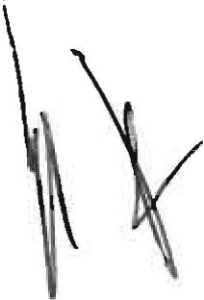

REGIONE MARCHE
GIUNTA REGIONALE
Fl
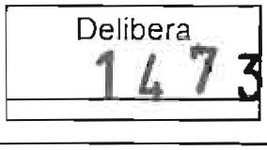L2:_J

DELIBERAZIONE DELLA GIUNTA REGIONALE

Art. 9
(Informazione, formazione e addestramento)

1. I lavoratori di cui all'articolo 2, comma 1, lettera a), del d.lgs. 81/2008 e i lavoratori autonomi di cui all'articolo 89, comma 1, lettera d), del d.lgs. 81/2008 addetti alle operazioni di installazione e di utilizzo dei sistemi di prevenzione e protezione dai rischi di cadute dall'alto sulle coperture devono essere adeguatamente informati, formati e addestrati riguardo alla loro installazione e al loro utilizzo, nonché all'utilizzo dei dispositivi di protezione individuale di terza categoria.

